Как зарегистрироваться в Навигаторе

Прежде, чем начать пользоваться личным кабинетом, родителю (законному представителю) следует пройти регистрацию на сайте Навигатора (см. рисунок ниже):
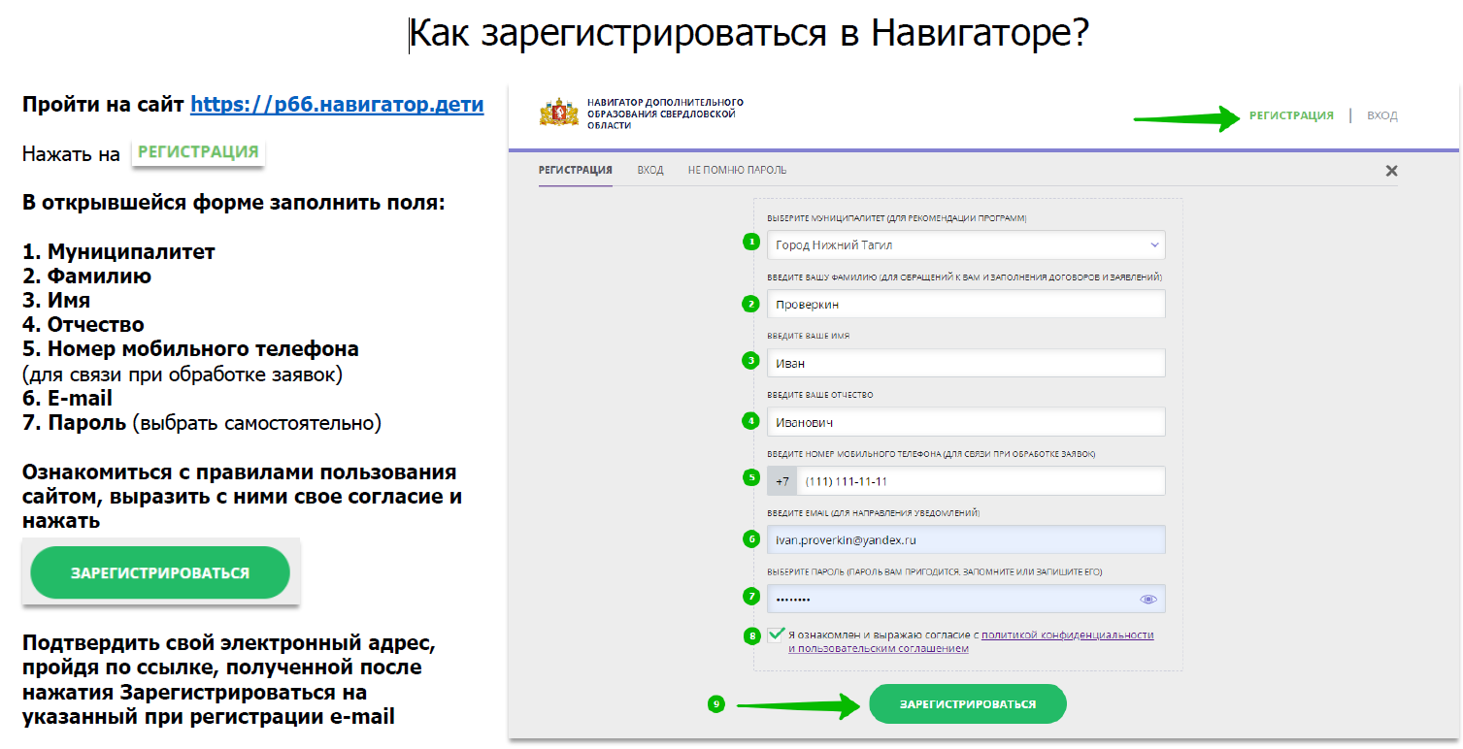
Заполнили – жмите «Зарегистрироваться». На почту, которую вы указали, придёт письмо – вам нужно пройти по ссылке из него, после чего аккаунт будет активирован.

Ссылка на сайт Навигатора дополнительного образования Свердловской области https://xn--66-kmc.xn--80aafey1amqq.xn--d1acj3b/?ysclid=luks0o81vy538609823

Если у Вас остались вопросы, будем рады помочь!
Ждем вас по адресу: Свердловская область, город Сухой Лог, ул. Юбилейная, д. 8а, Центр дополнительного образования, каб. 302 или по телефону 8 (34373) 4-33-83 (доб.202).

